В течение III квартала 2023 года были выполнены следующие мероприятия, предусмотренные инвестиционной программой по регулируемой услуге по производству и снабжению тепловой энергией:

1. Реконструкция теплосети города на территории АО "АТЭЦ" с заменой труб Ф800х5мм. Предварительная сумма освоения составляет 54,83 млн.тенге. Данная работа была начата 28 июня и ожидаемый срок завершения 10 сентября текущего года.

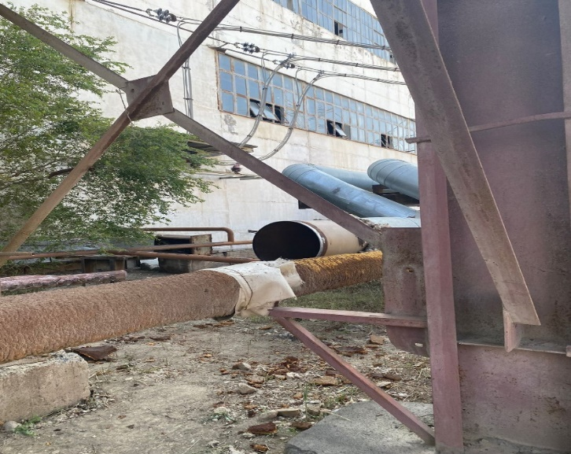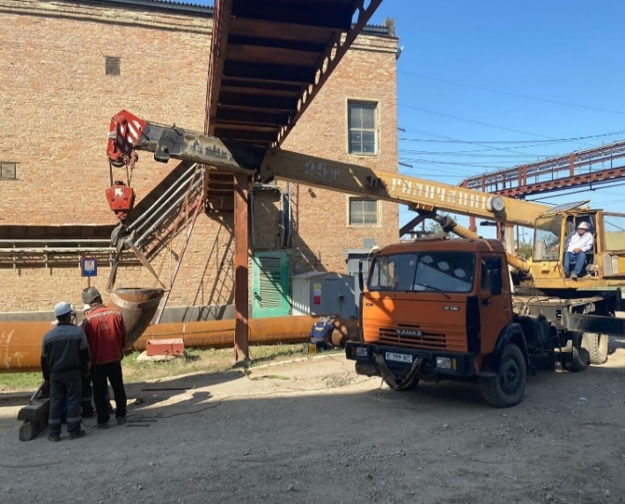 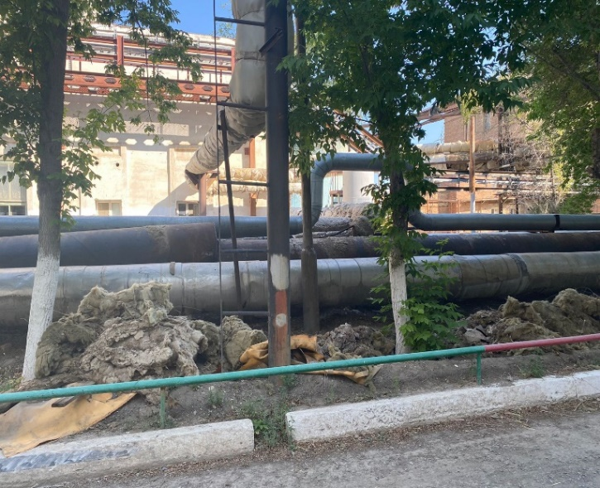 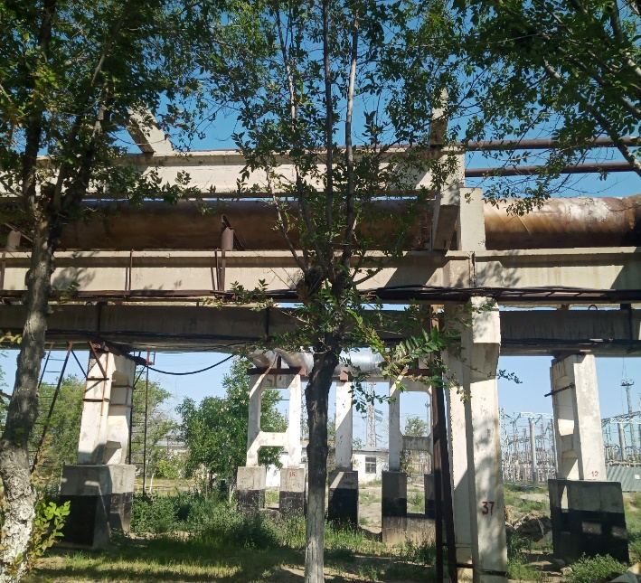

1. Приобретение материалов для изготовления самоочищаюегося фильтра для водоподъема IV очереди (трубы, чугунной болванки, фланцы и др.)

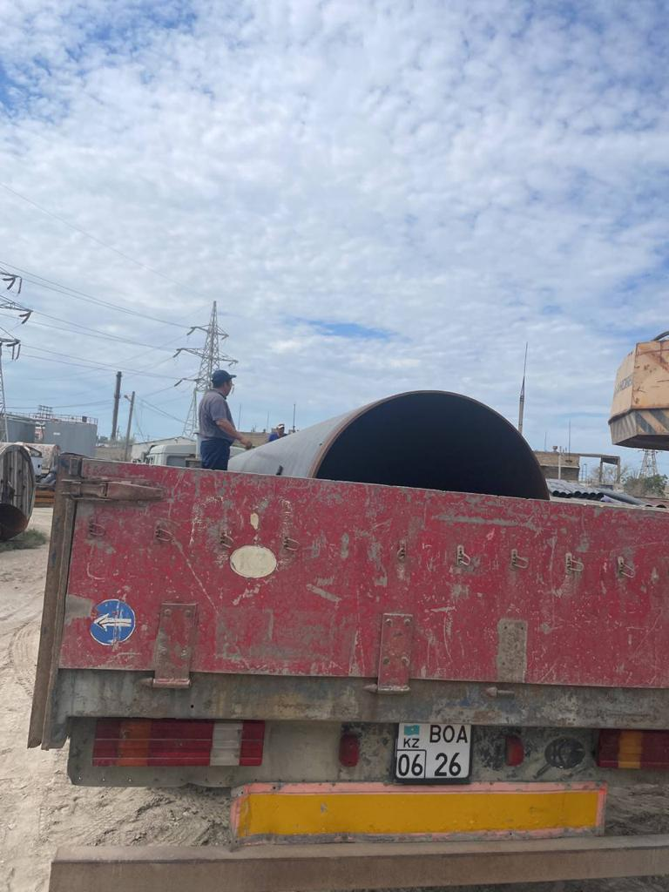

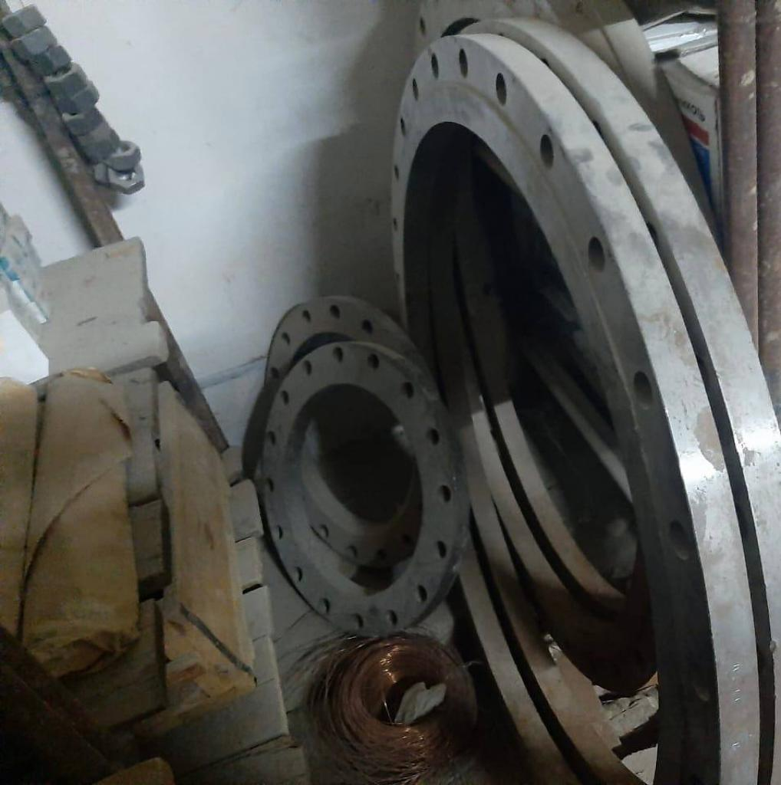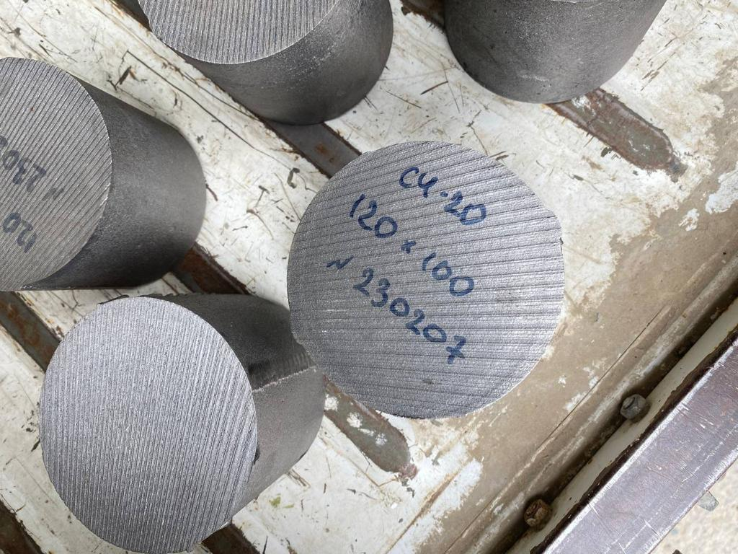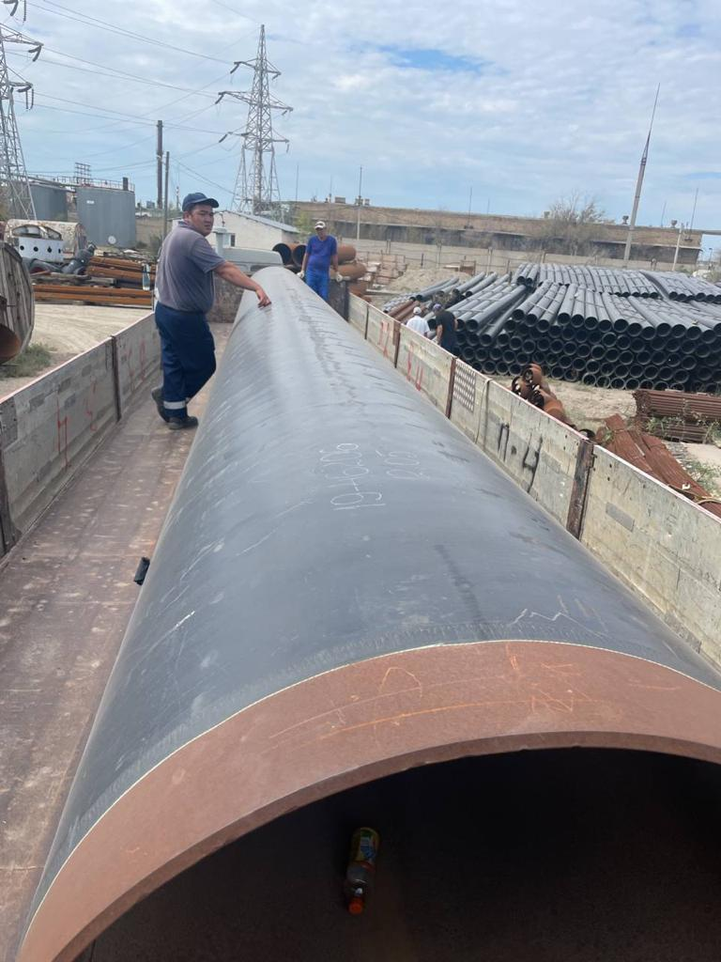

1. Приобретение латунных трубок Л-68 марка ДКРНМ ГОСТ 21646-03, ф19х1, L=4200мм для перепаковки конденсатора ст.№2 типа ПТ-12-35/10 и листового металла для изготовления трубных досок:

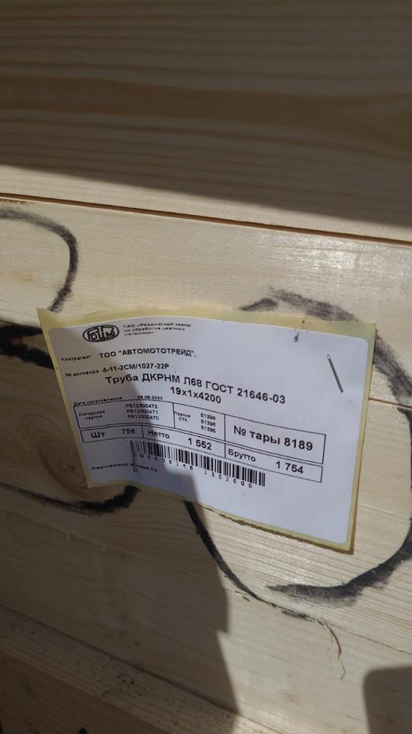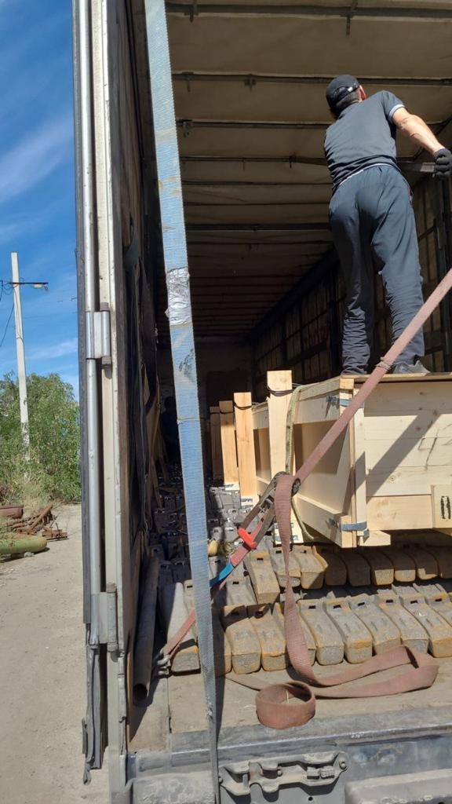

1. Приобретение редуктора типа Н-Д17 У2 для задвижки ДУ300 Ру13,7, t=560С, электропривод типа 795-Э-0 для ГПП:

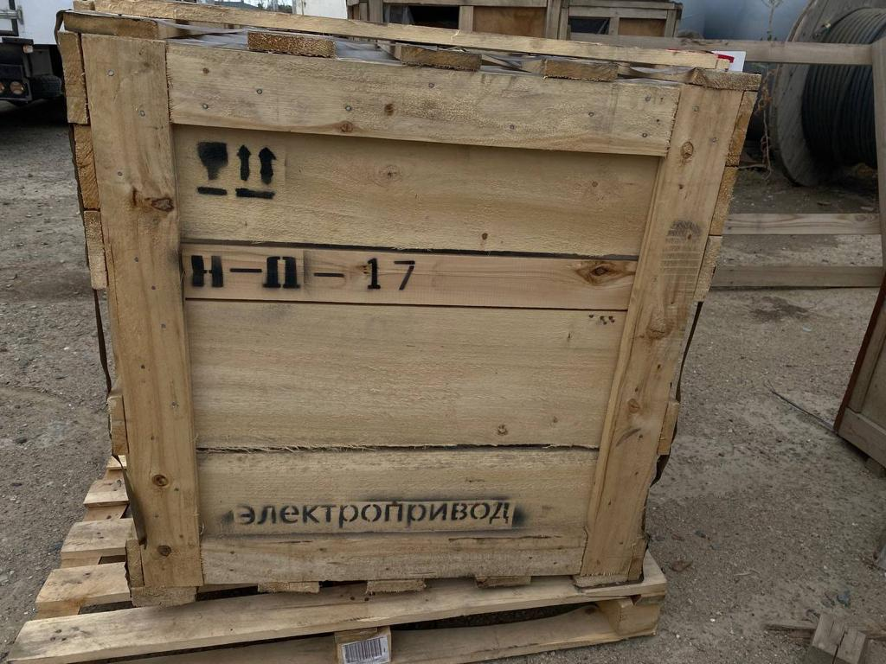 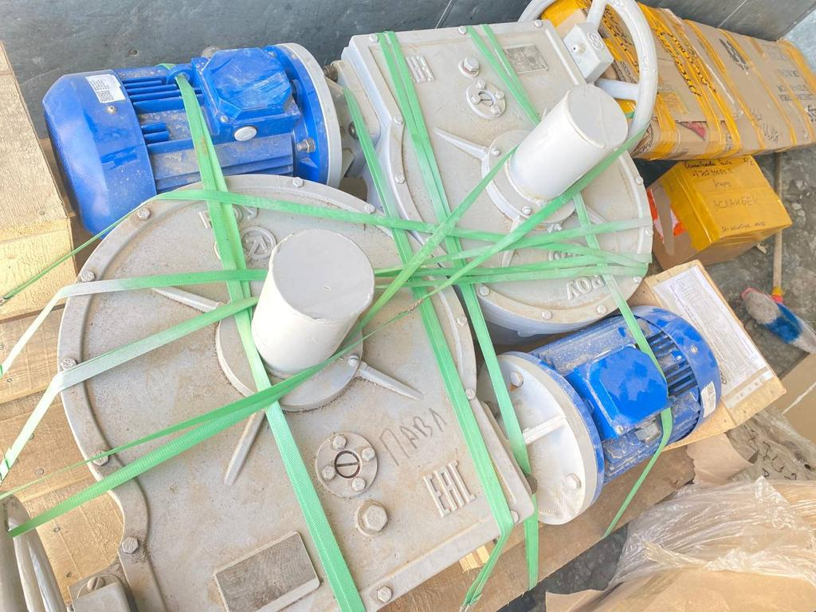

1. Приобретение электродвигателя марки 5 АИ 355s8У3, 132кВт, 740об/мин, водоуказательных приборов прямого действия (ВУК) типа Т-228Б:



